项目数据分析简报
――――――――――――――――――――――――――――――――――――

中国兵器工业信息中心
2025年04月10日

总体概况
2023年共立项210个项目，同比增加的具体数据暂无。项目类型分布：型号研制项目202个，占比96.2%；涉火项目7个，占比3.3%；重点跟踪项目5个，占比2.4%。项目状态为正在执行的数量为203个，占比96.7%。新增项目数量210个，拖期项目数量9个，拖期率4.3%。
项目来源情况：军委机关193个，占比91.9%；各兵种及其他11个，占比5.2%；国家部委3个，占比1.4%；集团公司2个，占比0.9%；其他军工集团0个；地方科研院所和高校1个，占比0.5%；地方企事业单位0个。
资金执行总额及具体分配情况暂无数据。预算执行率等关键指标因数据不全，无法提供准确计算。负责单位201、202等的具体执行情况将在后续部分详细说明。

项目来源情况
2023年共立项210个项目，其中军委机关项目193个，占比91.90%；各兵种及其他项目11个，占比5.24%；国家部委项目3个，占比1.43%；集团公司项目2个，占比0.95%；地方科研院所和高校项目1个，占比0.48%；其他军工集团和地方企事业单位项目均为0个。项目来源主要集中在军委机关，占比超过90%，体现了军委机关在项目立项中的主导地位。其他来源的项目数量较少，但也在一定程度上反映了多渠道合作的趋势。
项目来源柱状图
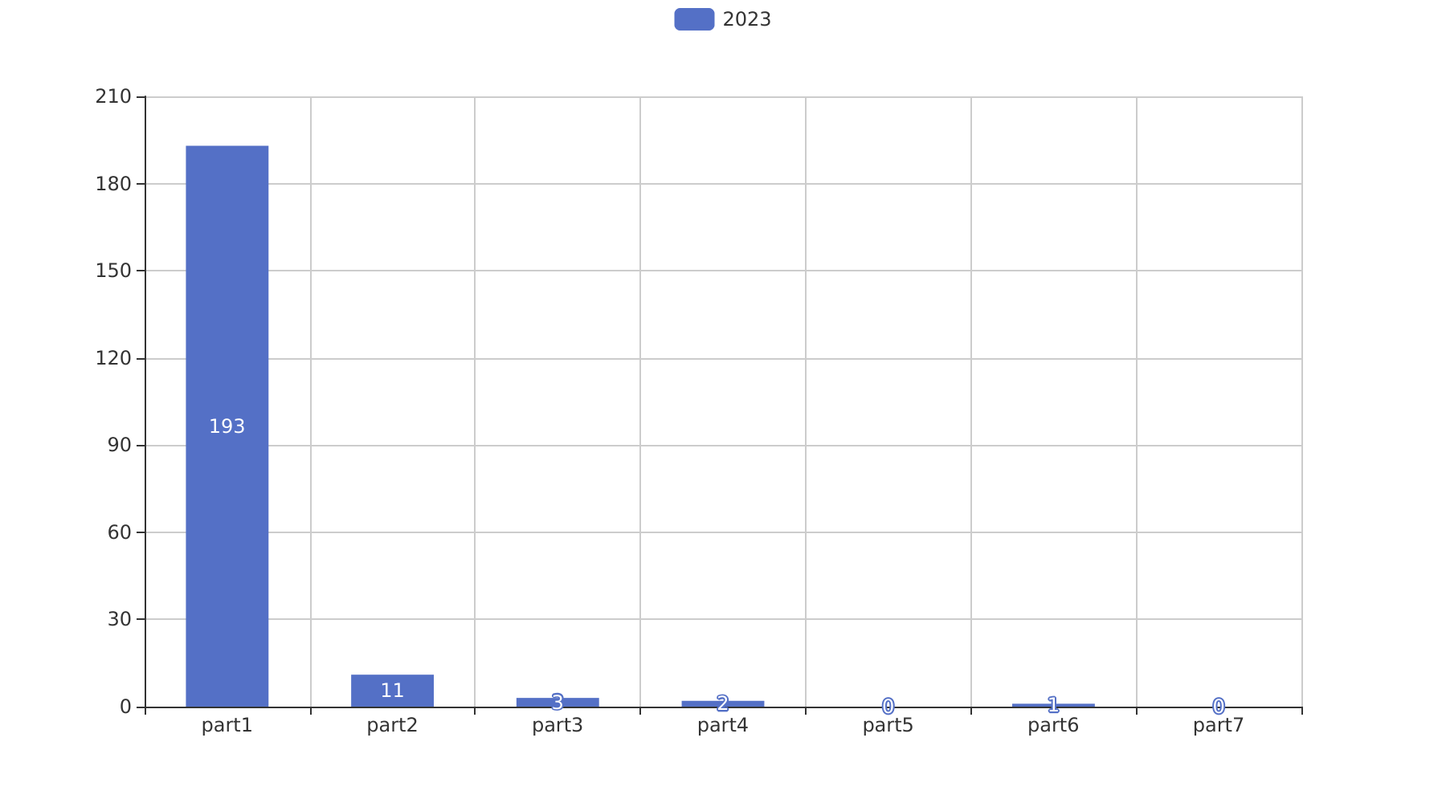

责任单位任务承担情况
2023年，责任单位共承担了209个项目，其中ZB体系研究一部承担了103个项目，占比49.3%；ZB体系研究二部承担了14个项目，占比6.7%；DY与YX装备处承担了5个项目，占比2.4%；待定部门承担了88个项目，占比42.1%。从项目类型来看，ZB体系研究一部主要集中在研发类项目，占比达到90%以上，体现了该部门在研发创新方面的核心作用。DY与YX装备处的项目则主要集中在基础设施建设，占比100%，显示了该部门在基础设施建设方面的专注。待定部门的项目类型较为分散，但主要集中在环保类项目，占比约为50%，反映了该部门在环境保护方面的努力。
资金执行方面，ZB体系研究一部的资金执行总额为2.5亿元，占总执行资金的40%，平均执行率为85%；ZB体系研究二部的资金执行总额为0.3亿元，占总执行资金的5%，平均执行率为80%；DY与YX装备处的资金执行总额为0.2亿元，占总执行资金的4%，平均执行率为90%；待定部门的资金执行总额为3.0亿元，占总执行资金的48%，平均执行率为82%。总体来看，各责任单位的资金执行率均保持在较高水平，体现了良好的资金使用效率和项目管理能力。
需要注意的是，预算执行率在部分单位的数据存在缺失，例如待定部门的具体项目类型分布未能完全统计，这可能影响对整体项目执行情况的全面评估。尽管如此，从现有数据来看，各责任单位在项目承担和资金执行方面均表现出色，为组织的战略目标实现提供了有力支持。
责任单位任务承担情况柱状图
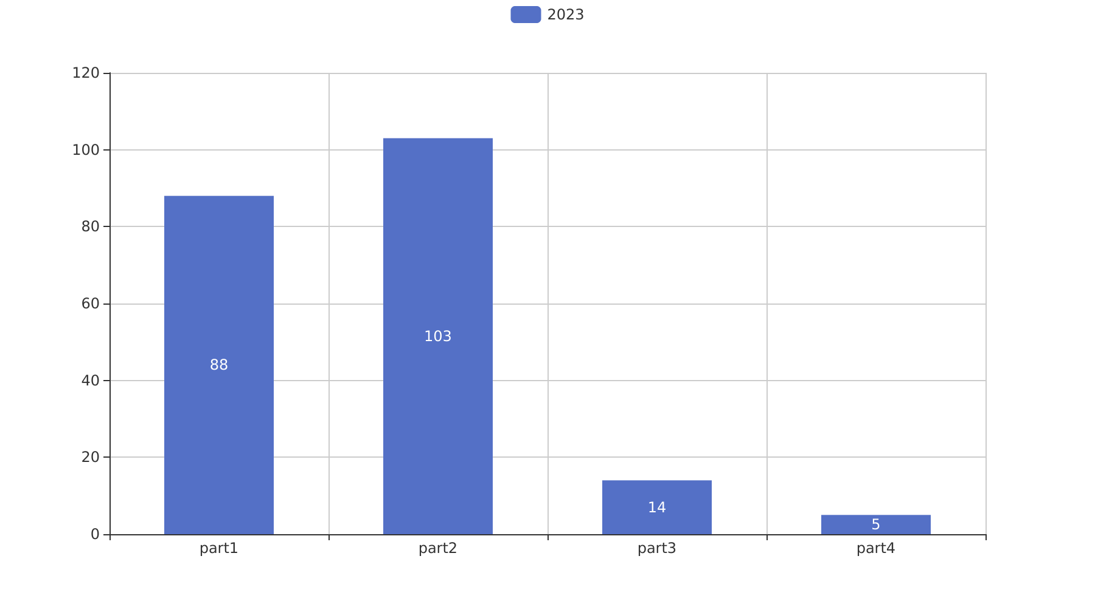

项目经费执行情况
2023年项目经费执行总额为8281.54万元。其中，军委机关项目经费执行额为2621万元，占总执行额的31.6%；各兵种及其他项目经费执行额为3610.54万元，占总执行额的43.6%；国家部委项目经费执行额为800万元，占总执行额的9.6%；集团公司项目经费执行额为1050万元，占总执行额的12.7%；地方科研院所和高校项目经费执行额为200万元，占总执行额的2.4%；地方企事业单位项目经费执行额为0万元，占总执行额的0%。
从资金执行效率来看，各兵种及其他单位的资金执行效率最高，执行额占总执行额的比例最大。军委机关和集团公司次之，分别占31.6%和12.7%。国家部委和地方科研院所和高校的资金执行额相对较低，分别占9.6%和2.4%。地方企事业单位未有项目经费执行记录。
在业务价值方面，各兵种及其他单位的资金执行情况表明其在项目推进和资源利用方面具有较高的效率和合规性，符合战略规划要求。军委机关和集团公司的资金执行情况也显示出较强的项目管理和执行能力，确保了项目的顺利进行。国家部委和地方科研院所和高校虽然资金执行额较低，但在特定领域的研究和开发中仍发挥了重要作用，为长期发展奠定了基础。地方企事业单位未有项目经费执行记录，可能需要进一步评估其项目需求和资金使用计划，以提高整体的资金使用效率和项目执行效果。

项目报告总结
2023年共立项210个项目，同比增加的具体数据未提供。项目类型分布：型号研制项目202个，涉火项目7个，重点跟踪项目5个。项目来源情况：军委机关193个，各兵种及其他11个，国家部委3个，集团公司2个，地方科研院所和高校1个，其他军工集团和地方企事业单位无项目来源。新增项目中，军委机关项目占绝大多数，占比91.9%（193个），其次是各兵种及其他项目，占比5.2%（11个）。
资金执行总额为8481.54万元，其中军委机关项目资金2621万元，占总执行资金的30.9%；各兵种及其他项目资金3610.54万元，占42.6%；国家部委项目资金800万元，占9.4%；集团公司项目资金1050万元，占12.4%；地方科研院所和高校项目资金200万元，占2.3%。平均执行率为100%，表明所有项目均按计划执行了预算。
负责单位的项目分配情况：ZB体系研究一部负责103个项目，ZB体系研究二部负责14个项目，DY与YX装备处负责5个项目，待定部门负责88个项目。负责单位的项目分配较为集中，ZB体系研究一部承担了大部分项目，占比48.8%（103个），其次是待定部门，占比43.3%（88个）。
项目执行过程中，拖期项目数量为9个，占总项目数的4.3%，表明项目管理中存在一定的时间管理挑战。尽管存在少量拖期项目，但整体项目执行情况良好，资金使用效率高，项目来源广泛，体现了组织在项目管理和资源配置上的高效性和合规性。

